I. rész
Mi az energia?

Környezetünkben mindig történik valami. Gondoljátok végig, mi minden zajlik körülöttetek!
Reggel felébredsz, kimész a fürdőszobába, felkapcsolod a villanyt, megnyitod a csapot és láthatod, ahogy folyik a víz. Kilépsz az utcára, kint fúj a szél és hordja a faleveleket. Elindulsz az iskolába, jönnek-mennek körülötted az emberek, elrohannak melletted az autók, röpködnek a madarak.
Most is, amikor ezeket a sorokat olvasod, szemed ide-oda mozog a sorok mentén, szíved folyamatosan pumpálja a vért az ereidbe, a mellkasod emelkedik és süllyed légvételkor.
Mindezek mozgatórugója az energia. Az energia hozza létre a változásokat az egész világmindenségben. Energiára van szükséged, hogy mozogni tudj, hogy megértsd ezt a szöveget, hogy beszélgethessünk. Energiára van szükségünk, hogy meleg és világos lehessen az otthonunk, hogy közlekedni tudjunk, vagy hogy zenét hallgassunk.
A különböző energiafajtákat két nagy csoportra osztjuk az alapján, hogy az energia valamilyen mozgással kapcsolatos vagy valamilyen formában tárolódik. A mozgással kapcsolatos energiát mozgási vagy kinetikus energiának, a tárolódó energiát helyzeti vagy potenciális energiának nevezzük.
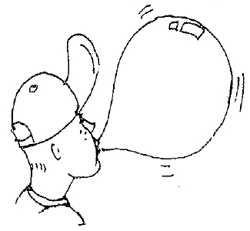

A felfújt léggömbnek és minden más rugalmas anyagnak megfeszítve helyzeti energiája van.


A szélnek mozgási energiája van.


Az alma helyzeti energiával rendelkezik.

Tudod-e? Egy szelet kenyér kb. 315 KJ (kilojoule; 1 KJ=1000 J) energiát tartalmaz. Ez az energia elegendő 6 perc kocogáshoz, 10 perc kerékpározáshoz, 15 perc sietős gyalogláshoz vagy 1,5 óra alváshoz. Ugyanennyi energiával egy autó 80 km/h sebességgel 7 másodpercig tud haladni.

Energiaforrások

A környezetünkben nagyon sok energiaforrás található, pl. nap, víz, szél, uránérc, kőolaj, földgáz, feketeszén, stb.
Az energiaforrások egy része évmilliók alatt képződött és folyamatosan kitermeljük őket, míg másik részük folyamatosan megújul.

- A megújulás szempontjából melyik energiaforrás hova tartozik? Kössétek össze a megfelelővel! 2 pont
Földgáz
Nap
Urán
Szél
Kőolaj
Biomassza
Szén
Víz

Megújuló energiaforrások

Ásványi (fosszilis) energiahordozók

Melyik energiaforrás nem tartozik egyik csoportba sem? Miért? 1 pont

Az urán, mert az nukleáris energia, nem fosszilis és nem megújuló energiaforrás.

Tudod-e? Az olaj-, szén- és gázmezők évmilliók során alakultak ki. Nagy mennyiségű állati és növényi eredetű szerves anyag került egyre mélyebbre, nagy nyomás alá, magas hőmérsékletű kőzetek közé. Innen ered a fosszilis (megkövült) elnevezés. Ezen energiahordozók felhasználása nagymértékű, folyamatosan növekedett illetve növekszik. Pár száz év alatt feléljük a készleteket. Pl. a föld szénkészleteit ilyen mértékű felhasználás mellett kb. 150 év alatt, a kőolajkészletét úgy 30 év alatt használjuk el.
A fosszilis energiahordozókkal szemben a megújuló energiaforrások folyamatosan rendelkezésünkre állnak. Használatuk csak a környezet biológiai egyensúlyának figyelembe vételével lehetséges.

Energiatermelés

- Az ábrán háromféle energiatermelési módot láttok! Írjátok az ábrák alá a válaszokat a következő kérdésekre: 3 pont
- Mi a felhasznált energiaforrás?
- Melyik energiafajta mivé alakul?
- Keletkezik-e káros melléktermék?

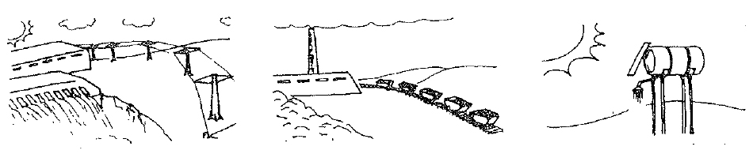

- 1: víz 2: szén 3: nap
- 1: mozgási energiából elektromos áram
2: hőenergiából elektromos áram (szén tüzelésével hőenergia szabadul fel, ami generátorokban elektromos áramot fejleszt)
3: napenergiából hőenergia (ebben az esetben)
- 1: nem 2: igen, szén-dioxid, szén-monoxid, kén-dioxid, korom 3: nem

- Milyen energiát hasznosítanak a következő technológiák? 4 pont
Vízerőmű

Termikus fűtőmű

Atomerőmű

Napkollektor

← mozgási energia

← hőenergia

← nukleáris energia

← napenergia

Szénerőmű

Szélkerék

Hőerőmű

Árapályerőmű

← hőenergia

← mozgási energia

← hőenergia

← mozgási energia

Energiafelhasználás a háztartásban

- Mit gondoltok, hogyan oszlik meg az energiafelhasználás a háztartásban? 2 pont
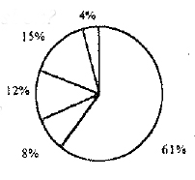
Főzés:

Világítás:

Autó:
8 %

12 %

4 %
Meleg víz:

Fűtés:

15 %

61 %

- Szerintetek a háztartási energia felhasználás során hol, milyen formában alkalmazható megújuló energiaforrás? 2 pont
Biomassza
Villanytűzhely esetén: Nap (napelem), Szél (szélkerék), Víz (vízerőmű)

Nap (napelem), Szél (szélerőmű), Víz (vízerőmű), Biomassza (erőmű)

Napelemes, Bioüzemanyag (gáz)
Víz (hidrogéncellás)
Szél
Hibrid
Főzés:

Világítás:

Autó:
Meleg víz:

Fűtés:

Napenergia, hőszivattyú; termálvíz (geotermikus) használat

Napenergia, hőszivattyú, biomassza, biogáz, földhő

Tudod-e? Magyarországon a háztartásokban fogy el az országban felhasznált energia több mint egyharmada.

Energia és a környezet

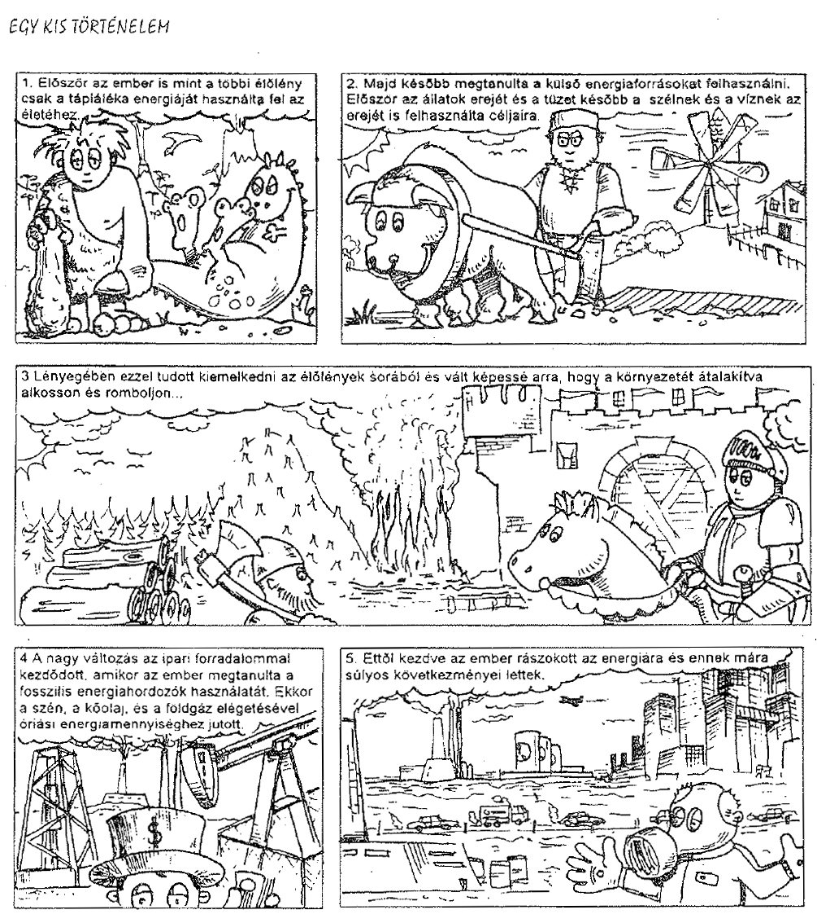

Ahhoz, hogy energiához jussunk el kell égetnünk a fosszilis energiahordozókat. Az égetés során nagy mennyiségű káros anyag jut a környezetünkben (pl. CO, CO₂, NO_{X}, SO₂). Ezek egy része az üvegházhatás fokozódásáért, más részük a savas eső kialakulásáért felelős.
A Földünkre érkező napsugarakat a talaj elnyeli és folyamatosan visszasugározza. A kisugárzott hőt a légkör a szennyezés hatására, az üvegházhoz hasonlóan fogva tartja, megakadályozza, hogy a világűrbe kerüljön. Ezt a jelenséget nevezzük Üvegházhatásnak. Az üvegházhatásnak köszönhetően a Föld átlag hőmérséklete folyamatosan növekszik. Az úgynevezett üvegházgázok megnövelik a légkör hővisszatartó képességét, amely globális felmelegedéshez, vagyis a Föld légkörének felmelegedéséhez vezet.
A fosszilis energiahordozók elégetéséből származó szennyező anyagok, gázok savas eső kialakulását eredményezik. A vízcseppek feloldják, megkötik a szilárd lebegő részecskéket illetve az oldható gázokat, amelyek így csapadékkal vagy por formájában visszahullnak a földre.

- Melyik környezeti következmény melyik problémakörhöz tartozik? Kössétek össze a megfelelőket! 2 pont

Üvegházhatás
A felszíni vizek savasodása
Globális felmelegedés
Éghajlatváltozás
Elsivatagosodás
Szobrok és épületek károsodása
Savas eső

Tudod-e? A századunkban felfedezett új energiaforrás az atomenergia, amely nukleáris energiának számit.

Fogyó fossziliák

Az energiaforrások azon fajtáit, amelyek felhasználásának mértéke meghaladja az újratermelődés mértékét, meg nem újuló energiaforrásnak nevezzük. Az olaj-, szén- és gázmezők évmilliók során alakultak ki. Ezek felhasználása évről évre növekszik, ezzel azonos mértékben a mennyiségük évről évre csökken.
A fosszilis energiaforrásokkal szemben a megújuló energiaforrások – nap, szél, víz és biomassza – folyamatosan rendelkezésünkre állnak.

Mocsaras tengerpartok közelében az elhalt növényi szervezetek bomlásából képződik a kőszén. Az így keletkező úgynevezett ásványi szeneket fűtőértékük alapján csoportosítják. A fűtőérték megmutatja, hogy 1 kg ásványi szén elégetésével mennyi energia szabadul fel.
A legkisebb fűtőértéke a legfiatalabb ásványi szénnek van, a tőzegnek, míg a legnagyobb a legöregebbnek, az antracitnak. Az ásványi szenek fűtőértéke kisebb, mint a kőolajé és a földgázé.

- Az ábrák a segítségével nevezzétek meg a kőolaj és földgáz keletkezésének lépéseit!
3 pont

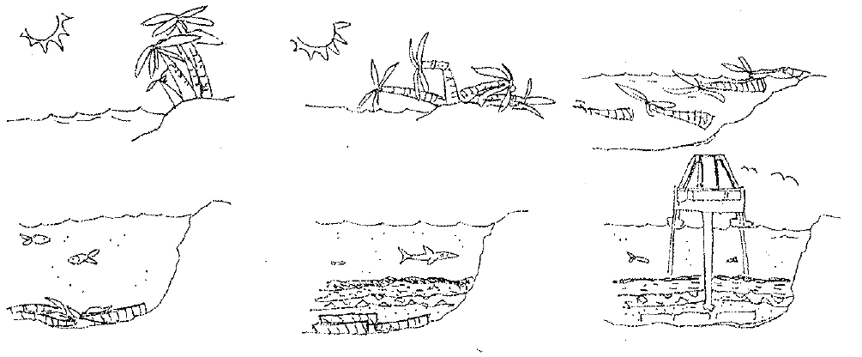

A kőolaj és földgáz fosszilis (megkövült) energiahordozók. Keletkezésük:
A növények a fotoszintézis során a Napból származó energia felhasználásával a szén-dioxidot oxigénné és szénhidrátokká alakítják. Elpusztulásuk után lesüllyednek a tenger aljára, ellepi őket a víz, a tengeri állatok tetemei, rengeteg üledék halmozódik fel. Ez a nagy mennyiségű állati és növényi eredetű szerves anyag egyre mélyebbre kerül, nagy nyomás alá, magas hőmérsékletű kőzetek közé, oxigéntől elzártan rothadásnak, bomlásnak indulnak. Hosszú idő alatt (év milliók során) kőolajjá és földgázzá alakul át. (A földrétegek növekvő nyomásának, a légmentes környezetben dolgozó baktériumok, a jelenlévő néhány fém és az esetleges radioaktív sugárzás hatására olajszerű folyadékká alakult át.) Olajfúró tornyok segítségével lehet kitermelni.

- Tegyétek növekvő sorrendbe az ásványi szeneket a keletkezési idejük szerint (az 1. sorszámú legyen a legfiatalabb)! 1 pont

5…antracit 1...tőzeg 3...barnakőszén 2.…lignit 4…feketekőszén

- Hazánk különböző tájegységein milyen meg nem újuló energiaforrások találhatók? Írjátok a tájegységek mellé! 3 pont

Duna-Tisza köze: kőolaj, földgáz

Dunántúli dombság: kőolaj, földgáz

Északi-középhegység: barnakőszén, lignit, kőolaj

Alföld: kőolaj, földgáz

Mecsek: uránérc, feketeszén

Alpokalja: lignit / kőolaj, földgáz

Megújuló energiaforrások

- Egészítsétek ki a következő szöveget! 3 pont
Az ember az energiaigényes folyamatokhoz különböző forrásokból nyer energiát. Ezen források egy részét megújuló, más részét kimerülő, véges energiahordozóknak nevezzük.

Megújuló energiaforrások, melyek folyamatosan újratermelődnek, nagy részük a hasznosításukat jóval meghaladó ütemben. A megújuló energiahordozók a társadalom szempontjából lényegében kimeríthetetlenek. Megújuló energiaforrás például a napsugárzás,
az áramló víz, a szél, a biomassza.


Kimerülő energiaforrás a szén, a kőolaj, a földgáz vagy a különböző hasadó ércek (például az uránérc). Ezen energiahordozók mennyisége évről évre csökken / korlátozott / véges, képződésük, újratermelődésük üteme lassú. Mivel jelenlegi felhasználásuk, kitermelésük jóval meghaladja újraképződésük ütemét / mértékét, ezért számolnunk kell azzal, hogy egy idő múlva elfogy.
A kőolaj, a földgáz és a szén mai készletei több százmillió év alatt képződtek a Föld mélyén. Fogyasztásuk mai, egyre gyorsuló üteme mellett egy-két száz év alatt, a kőolaj esetében néhány évtized alatt a készletek kimerülnek.
Próbáljatok meg elképzelni egy benzin nélküli világot! Pedig bizonyos, hogy 30 év múlva a benzinnek jóval kisebb szerepe lesz, mint ma. Ma a kőolaj a legjelentősebb, leginkább és legtöbbféleképpen hasznosított energiahordozó a világon. Az USA-ban 1970 óta csökken a kitermelt kőolaj mennyisége, a hiányt behozatallal pótolják. Egészen biztos tehát, hogy még életünk folyamán jelentősen megváltozik a felhasznált energiahordozók aránya. A kérdés az, hogy hogyan? Az energiatermelés módjának megválasztása során egyre inkább figyelembe kell vennünk a Föld megbillent környezeti egyensúlyát is.
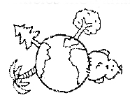

Hozzávetőleges becslés szerint ma a világon a termelt és a felhasznált energiáknak kb. az egy ötöde származik megújuló energiaforrásokból. Ezek az energiaforrások az emberi szükségleteknél jóval nagyobb mértékben állnak rendelkezésre. További előnyük, hogy önmagukban egyáltalán nem szennyezik a környezetet. Az emberiség fokozódó energiaigényét a továbbiakban ezekkel kell kielégíteni.

Tudod-e? az uránérc és a geotermikus energia kivételével mindegyik energiaforrás végső soron a Napból származó energiát tartalmaz, felhasználásakor a Földre napsugárzás formájában érkező energia szabadul fel. Az uránérc a csillagokban keletkezett. A csillagok életének utolsó szakaszában termelődik, és a Napnál nagyobb csillagok halálával, azok szétrobbanásakor (szupernova-robbantás) szóródik szét a világűrben, és válik a később keletkező csillagrendszerek részévé.
Az árapály-hullámzásból nyert energia forrása is más: ezt a jelenséget ugyanis a Hold és a Nap vonzása hozza létre. Az árapály kialakításában azonban a Nap hatása csak 46 %-a a Holdénak, mivel – bár sokkal nagyobb – sokkal távolabb van a Földtől, mint a Hold.
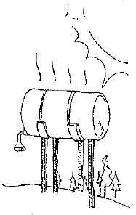
Lopd a napot!

Tudtad, hogy a Föld felszínét Magyarországon egy derült, napsütéses nyári napon, délben, négyzetméterenként kb. 1000 wattos teljesítménnyel éri a napsugár? (Csak viszonyításképpen egy olvasólámpában található izzó teljesítménye 40 W.)
A napsugárzás egy rendkívül jelentős energiaforrást, amely szinte minden földi energiahordozó forrása, sokféleképpen felhasználhatjuk aszerint, hogy milyen energiát szeretnénk nyerni.
A napsugárzást használhatjuk hőtermelésre. A világ összes energiafelhasználásának mintegy harmadát fordítják hőtermelésre, melegítésre. Ez nagyrészt kiváltható lenne napenergiás hőtermeléssel. Nyári melegben a kertben felejtett öntözőcsőben lévő víz jelentősen felmelegedhet, ilyenkor akár fél percig is eltart, amíg a cső végén kiáramló víz újra hideg lesz. Hasonló elven működnek a melegvíz-előállításra, esetleg fűtésre használható napkollektorok.
Indiában, Izraelben sok helyen naptűzhelyeket használnak főzéshez. Ezek nagy átmérőjű parabolatükrök, amelyek a főzőedényre fókuszálják a napfényt, felmelegítik azt, és annak tartalmát. Néhány helyen kísérleti jelleggel készítettek olyan, a Nap járását követő, több száz parabolatükörből álló napkohót, amellyel a tükrök közös fókuszpontjában előálló 3000 fokos hőmérsékleten különböző fémek ötvözetei állíthatók elő. Egy hasonló, a Nap járását követő, tükrös rendszerrel víztartályra fókuszálva gőz fejleszthető, amely aztán egy turbinát meghajtva elektromos áramot termel. Elektromos áramot állítanak elő fényből a közismert, általában szilíciumalapú félvezetőből készülő napelemek, amelyek számos karóra és számológép energiaforrásai. Bizonyára Neked is van ilyen.
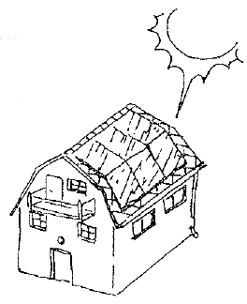

Nagyméretű napelemtáblákból nagy teljesítményű naperőmű készíthető. A napelemek ára az elmúlt években gyorsan csökkent, remélhetőleg hamarosan elég olcsók lesznek ahhoz, hogy például hétvégi házak helyi energiaellátását adják. Napelem-táblákkal biztosítják a legtöbb műhold (például a műsorszórók) energiaellátását is.
Van azonban a napelemek ilyen célú felhasználásának néhány komoly akadálya. Este, éjszaka, amikor szükség lenne a világításra, a napelemek napsugárzás hiányában a napelemek nem termelnek áramot. Szükség van tehát az elektromos energia valamilyen tárolására, mely akkumulátorok használatával nehezen képzelhető el, mivel nem elég nagy kapacitásúak és drágák is. Ez a probléma ma még nem megoldott.

- Egy átlagos magyar lakás éves energiafogyasztása 85 GJ (85 000 000 000 J). Átlagos nyári napon – négyzetméterenként 1000 W-os (J/s) teljesítményű napsugárzással számolva – mennyi idő alatt vehetné fel a 80 négyzetméteres lakás ezt az energiát? (A beérkező energiát a teljesítmény és az idő szorzatával kapjuk.) 2 pont

1 m2 → 1000 W (J/s) 80 m2 → 80 000 W (J/s)

85 000 000 000 [J] = 80 000 [J/s] x idő [s]

Idő = 85 000 000 000 / 80 000 = 8 500 000 / 8 = 1 062 500 [s] = 295,14 [h] = 12,3 nap

Elfogadtuk: 8,5 x 107 s megoldást is (a teljesítmény nem függ a felülettől magyarázat alapján).

Szelek szárnyán

A németországi Harz hegységben előfordult, hogy 20-30 méter magas fenyőfákat a szél derékba tört. Mit gondoltok, ha ilyen ereje van a szélnek, nem kellene befognunk munkavégzésre? Valaha a szél erejét jobban kihasználták. A középkori ember munkagépeit főleg víz- vagy szélenergiával működtette. Csak mintegy 250 éve kezdték ezeket kiszorítani a fosszilis energiahordozókat eltüzelő hőerőgépek. A kőszén, a kőolaj, a földgáz elégetés jelentősen növeli a légköri szén-dioxid mennyiségét. Ez a megkezdődött káros éghajlatváltozás fő oka, és a savas esők kialakulásáért is nagymértékben felelős. Ezeket csökkentené a megújuló energiák használata, így a szélerő munkára fogása.
De mitől is fúj a szél? Földünket állandóan éri a Napból eredő energiasugárzás. Ez a felszínt és a légkört nem egyenletesen melegíti fel. A Földet különböző méretű és elhelyezkedésű tengerek és szárazföldek borítják. Változatos domborzatú és különböző hővisszaverő és elnyelő képességű talaj, illetve növényzet fedi. A felhők árnyékoló hatása is befolyásolja a felszíni felmelegedést. A hideg és meleg levegő sűrűsége különböző, és eltérő lesz a nyomásuk is. A napsütés hatására kialakuló, az eltérő felmelegedésből adódó nyomáskülönbségek kiegyenlítődése hozza létre a szelet, ami tehát a napenergia átalakult formája. A szél iránya változó, Nyugat-Európában a tengerpartokon főleg a víz felől fúj a szél. A szárazföldön, a sík vidékeken, olyan helyeken tud egyenletes szél kialakulni, ahol nincs akadály az útjában. Ide tehát érdemes szélkerekeket telepíteni.

Tudod-e? Hollandiában a XVIII. század végén több mint 7000 szélmalom volt. E tökéletes szerkezetek lapátjait már akkoriban is bonyolult mechanizmusok forgatták automatikusan a szél irányába.

- Mi mindenre hasznosítható a szélenergia? 2 pont

Áram előállítására: Szélerőmű, Szélkerekek, szélgenerátorok, szélturbinák
Munkavégzésre: szélmalmok; fűrészmalmok
Sport: vitorlázás, szörf, vitorlázó repülők
Szállításra, hajózásra: vitorlás hajók
Régebben tengeri csatákban
Játék: sárkányeregetés
Háztartás: ruhák szárítása

Tudod-e? Az ausztriai Zurndorf kisközségben (magyar nevén Zurány) megépítették Ausztria legnagyobb szélerőmű parkját. A hat erőműoszlop évi 6 millió kWh áramot termel, ami 1,8 millió liter fűtőolaj elégetését teszi feleslegessé, s így tetemes mennyiségű szén-dioxidtól mentesíti a légkört. A tervben szereplő további négy oszlop felállításával együtt a szélfarm már kétezer háztartást, azaz több Zurány áramszükségletét tudja fedezni. A beruházás és a termelt energia ugyan drágább, mint ha az áramot importálnák, de a finanszírozást az állam és az Európai Unió segíti. (A beruházás megtérülése 15 év). A tapasztalatokat az ugyanennek a légáramlatnak az útjába fekvő Hegyeshalom és Mosonmagyaróvár is hasznosíthatja majd.

Forrás: Hol az energia? Oktatócsomag - Energiaklub

II. rész

A 3. forduló beadandó feladatának megoldásával összesen 30 pontot lehet szerezni.
Az energia, energiaforrásokkal kapcsolatos feladatokra összesen 30 pontot kaphattok, ezt megfelezzük, így 15 pontot fog érni a végső pontozásnál.

Másik 15 pontot a következő téma kifejtésével lehet megszerezni:

A Marketing-mix 4P mentén mutassátok be, hogy egy új termék – pl. alternatív üzemanyag – bevezetésekor milyen szempontokat kell figyelembe venni, hogyan vezetnétek be a terméket!
A feladat megoldásánál gondoljatok az előadáson elhangzott módszerekre, amelyek segítenek 1-1 termék bevezetésébe, megismertetésében. Írhattok reklám ötleteket, szlogeneket, megjelenésére példákat – készíthettek ehhez rajzot is. A feladat megoldása ne legyen több 5 oldalnál.
Engedjétek el a fantáziátokat!

